Resource: unfoldingWord® Open Bible Stories
unfoldingWord® Open Bible Stories © 2022 unfoldingWord. Released under CC BY-SA 4.0 license. unfoldingWord® Open Bible Stories has been adapted in the following languages: Tok Pisin, Arabic (عربي), French (Français), Hindi (हिंदी), Indonesian (Bahasa Indonesia), Portuguese (Português), Russian (Русский), Spanish (Español), Swahili (Kiswahili), and Simplified Chinese (简体中文) from unfoldingWord® Open Bible Stories © 2022 unfoldingWord. Released under CC BY-SA 4.0 license by Mission Mutual

unfoldingWord® Open Bible Stories

35. La historia del padre compasivo
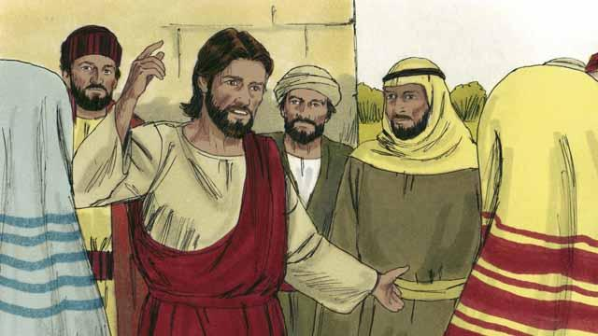
Un día, Jesús estaba enseñando a mucha gente que se había reunido para escucharle. Estas personas eran cobradores de impuestos y también había otros que no procuraban obedecer la Ley de Moisés.
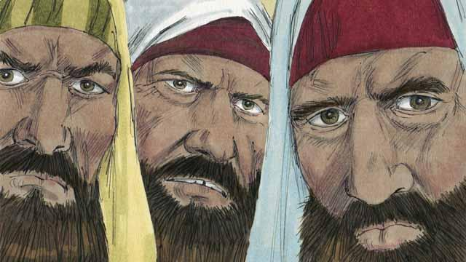
Algunos líderes religiosos vieron a Jesús hablando a estas personas como amigos, entonces comenzaron a decirse entre ellos que Él estaba haciendo mal. Jesús los escuchó hablar, por lo que les contó esta historia:
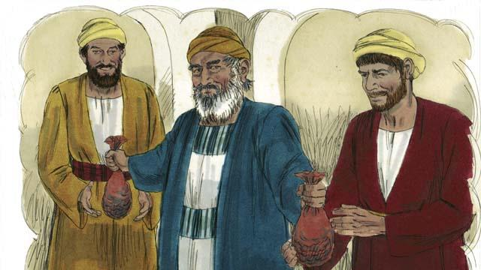
“Había un hombre que tenía dos hijos. El menor le dijo: ‘¡Padre, quiero mi herencia ahora mismo!’ Entonces el padre dividió su riqueza entre sus dos hijos”.
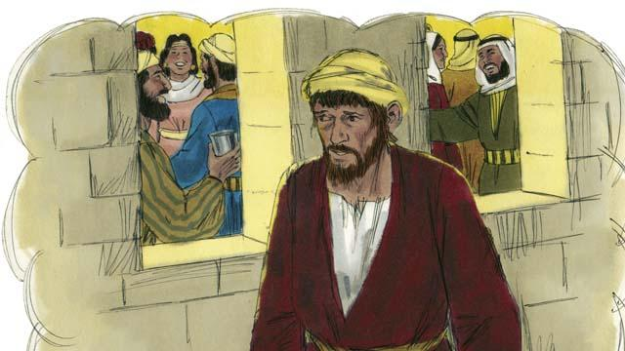
“Pronto, el hijo menor tomó todo lo que tenía, se fue muy lejos y desperdició su dinero en una vida pecaminosa”.
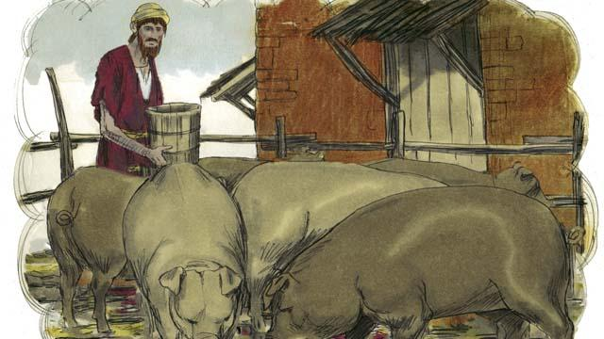
“Después de eso, una terrible hambruna azotó la tierra donde el hijo menor estaba y él no tenía dinero para comprar comida. Así que tomó el único empleo que pudo encontrar, alimentando cerdos. Él era tan miserable y estaba tan hambriento, que quiso comer de lo que comían los cerdos”.
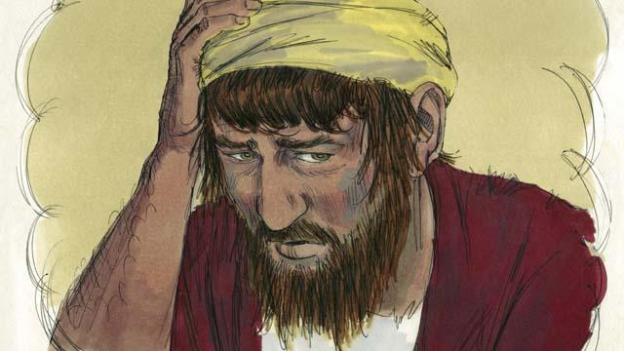
“Finalmente, el hijo menor se dijo a sí mismo: ‘¿Qué estoy haciendo? Todos los sirvientes de mi padre tienen de todo para comer y yo aquí estoy muriendo de hambre. Regresaré ante mi padre y le pediré que me permita ser uno de sus sirvientes’”.
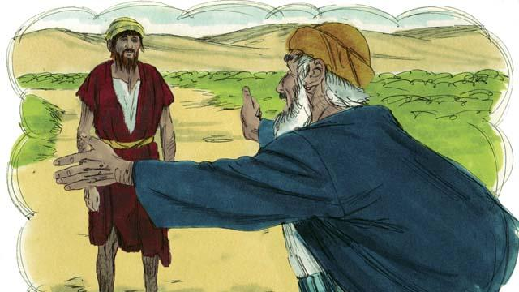
“Así que, el hijo menor emprendió su regreso a la casa de su padre. Cuando todavía estaba lejos, su padre lo vio y sintió compasión por él. Corrió hacia su hijo, lo abrazó y lo besó”.
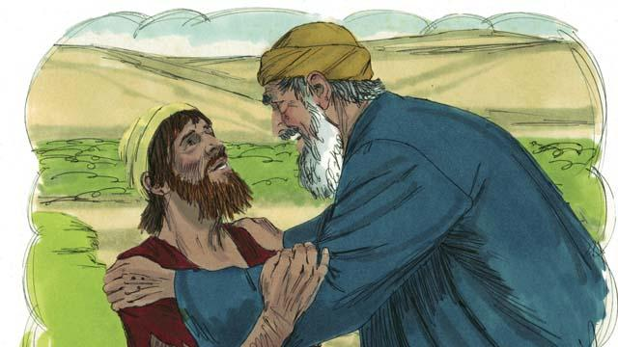
“El hijo dijo: ‘Padre, he pecado contra Dios y contra ti. No soy digno de ser tu hijo’”.
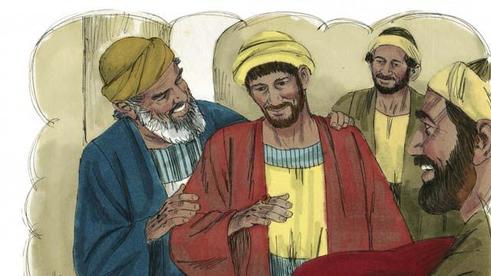
“Pero su padre le dijo a uno de sus sirvientes: ‘¡Ve rápidamente, trae los mejores trajes y pónselos a mi hijo! Colócale un anillo en su dedo y ponle sandalias en los pies. Después mata el mejor ternero para que tengamos una fiesta y celebremos, ¡porque mi hijo estaba muerto, pero ahora está vivo! ¡Estuvo perdido, pero ahora lo hemos encontrado!’”
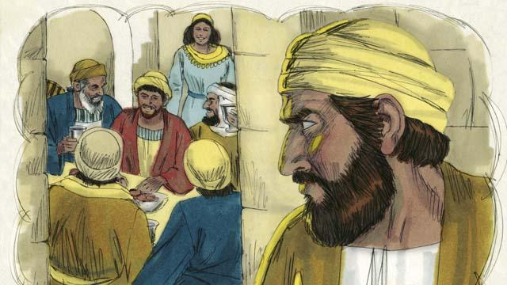
“Entonces la gente empezó a celebrar. Al poco tiempo, el hijo mayor llegó a la casa de trabajar en el campo. Él oyó la música y la danza, y se preguntó qué estaba pasando”.
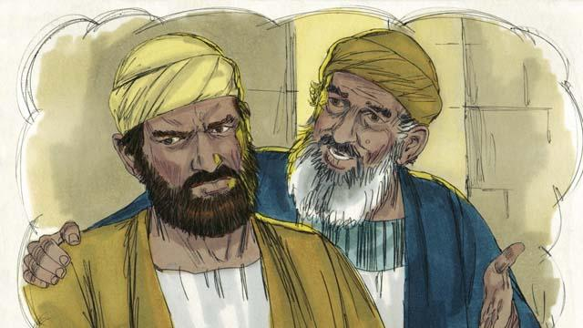
“Cuando el hijo mayor se enteró que estaban celebrando porque su hermano había regresado a casa, se enfureció mucho y no quería entrar en la casa. Su padre salió y le rogó que entrara y celebrara con ellos, pero él se rehusó”.
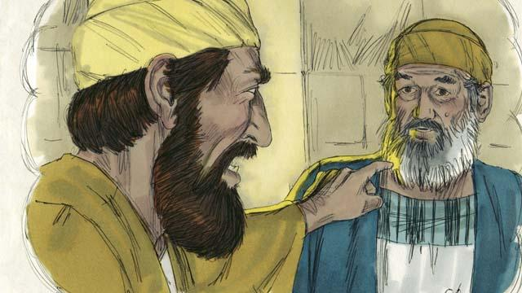
“El hijo mayor le dijo a su padre: ‘¡Todos estos años te he trabajado fielmente! Nunca te he desobedecido y todavía no me has dado una pequeña cabra para que celebre con mis amigos. Pero este hijo tuyo ha gastado tu dinero haciendo cosas pecaminosas. Cuando él llegó, por él mataste el mejor ternero para celebrar!’”
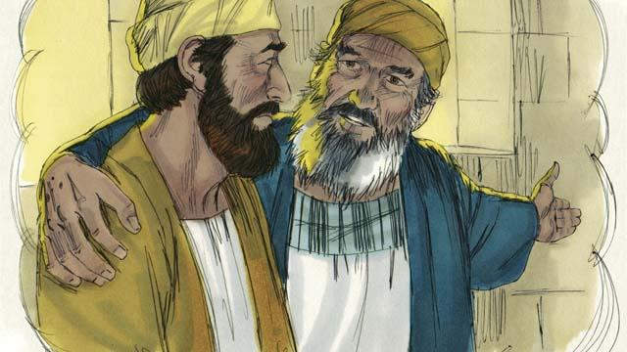
“El padre le respondió: ‘Hijo mío, tú siempre estás conmigo y todas las cosas que tengo son tuyas, pero es correcto que nosotros celebremos, porque tu hermano estaba muerto, pero ahora está vivo. ¡Él estuvo perdido, pero ahora lo hemos encontrado!’”
Una historia bíblica de: Lucas 15:11–32

